山西省吕梁市自动监控系统数据状态BUG

## BUG任务单摘要

山西省忻州市污染源自动监控系统存在已录入停运的企业，日报表和月报表统计出的日数据不一致的问题，初步排查判断因为数据状态不正确（已停运，但数据状态不为7导致），请尽快排查并处理造成该问题的原因，另外看是否有其他企业或监控点也有类似bug。

BUG任务单说明

企业名称：代县宏威水泥有限责任公司 的 窑尾废气排放口 监控点、该企业有部分停运时间段的日报表和月报表统计出的数据不一致，例如：日报表中2019年4月17日的烟尘折算日均值是7.526，而在月报表中 2019年4月17日的烟尘折算为34.06，且该bug在2019年5月1日亦有出现。

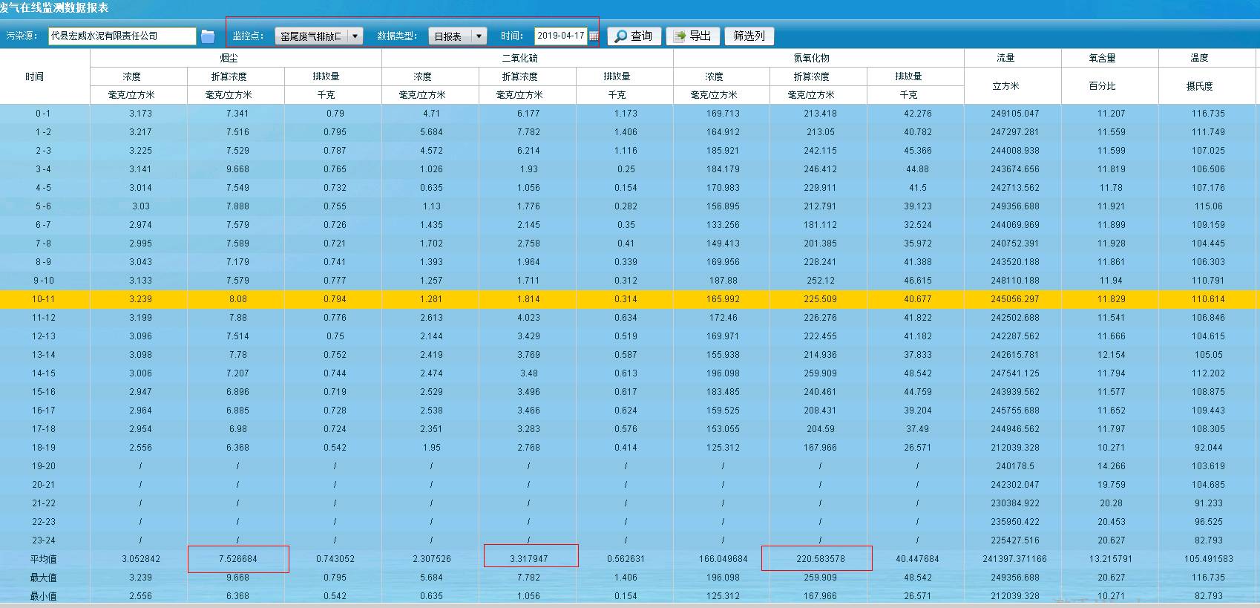

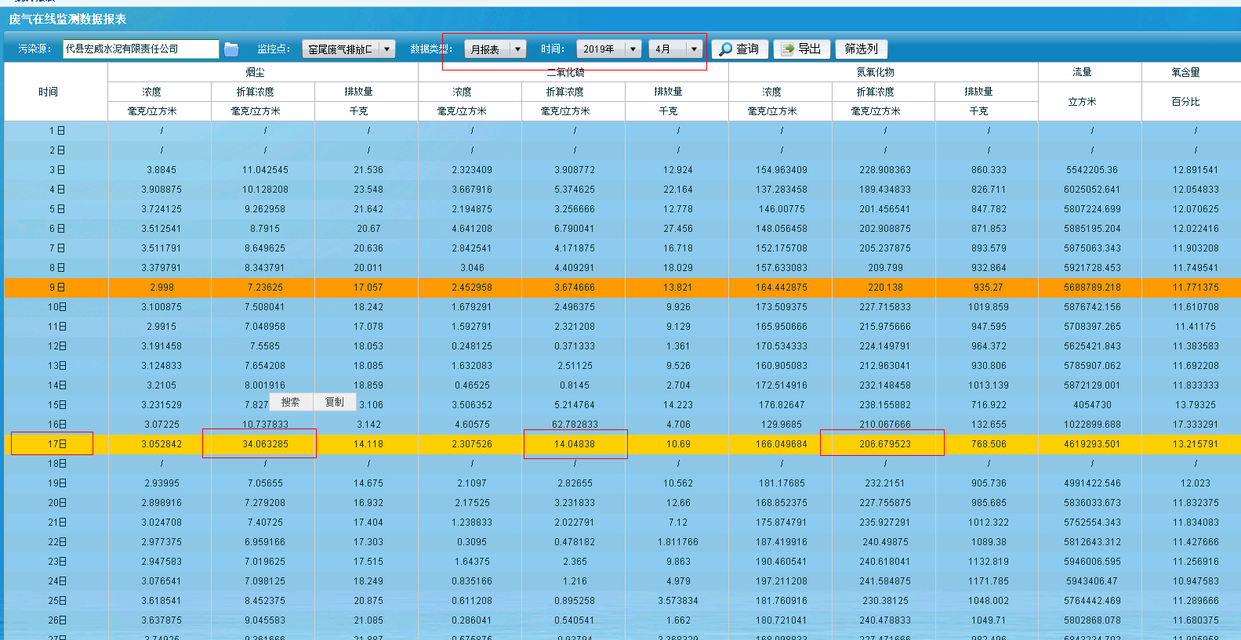

此为数据修约模块所示数据状态为 停运

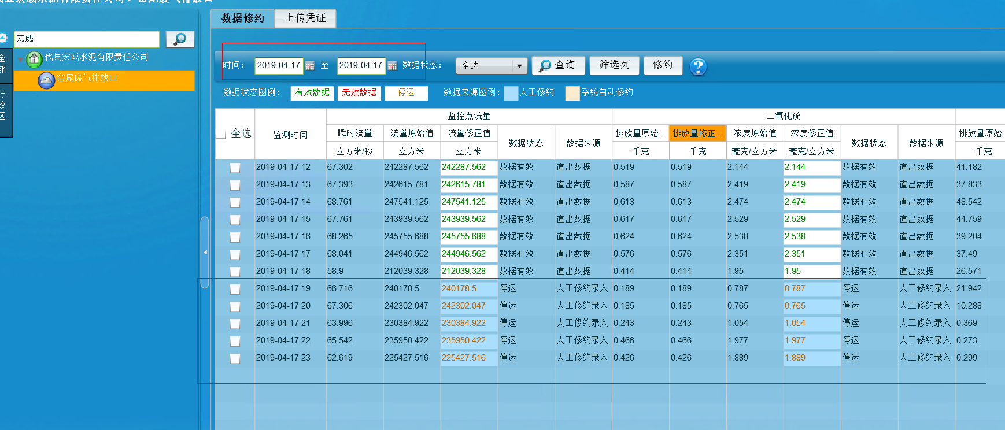

查询数据库该时间段企业折算数据发现19-21点的数据状态AvailableStatus

为 7 ，而22-23点的数据状态为null

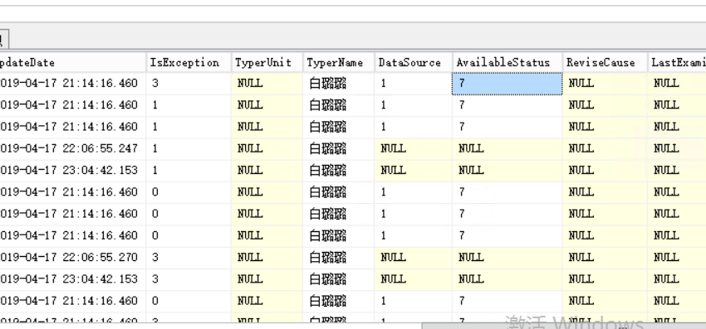

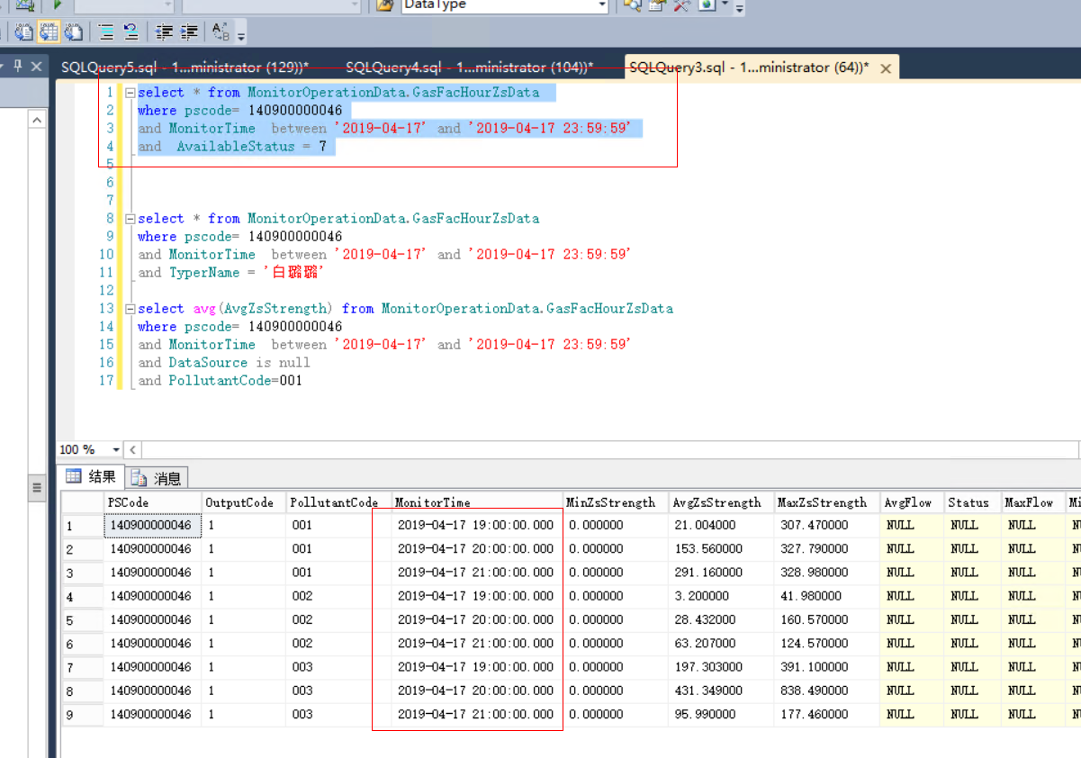

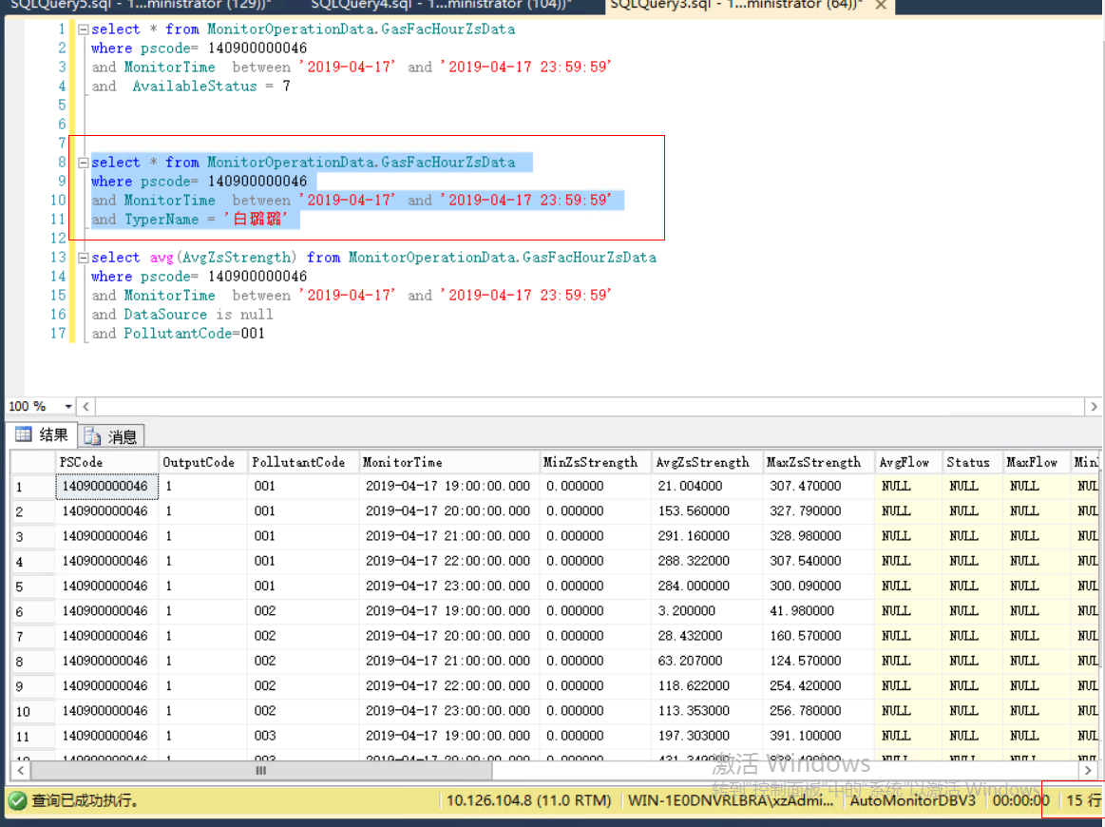

## BUG任务单附加信息

平台登录地址：http://10.126.104.7:8080/jointframe/app/AppMain!index.page

平台用户名 zwh 密码 Zwh@12369

应用服务器：10.126.104.7

数据库服务器：10.126.104.8远程端口6410 服务器用户名 xzadministrator 服务器密码 [xzhjjkzx@126.com](mailto:xzhjjkzx@126.com) Sa密码：www.123

远程方式 ：外网远程桌面连接 124.165.226.83:43389 administrator [Llshbj!@#$%^&*()4.0](mailto:Llshbj!@#$%^&*()4.0) 然后通过该服务器远程 10.126.104.8: 6410 通过数据库服务器远程应用服务器

提出人：杨浩

联系方式：18634600460